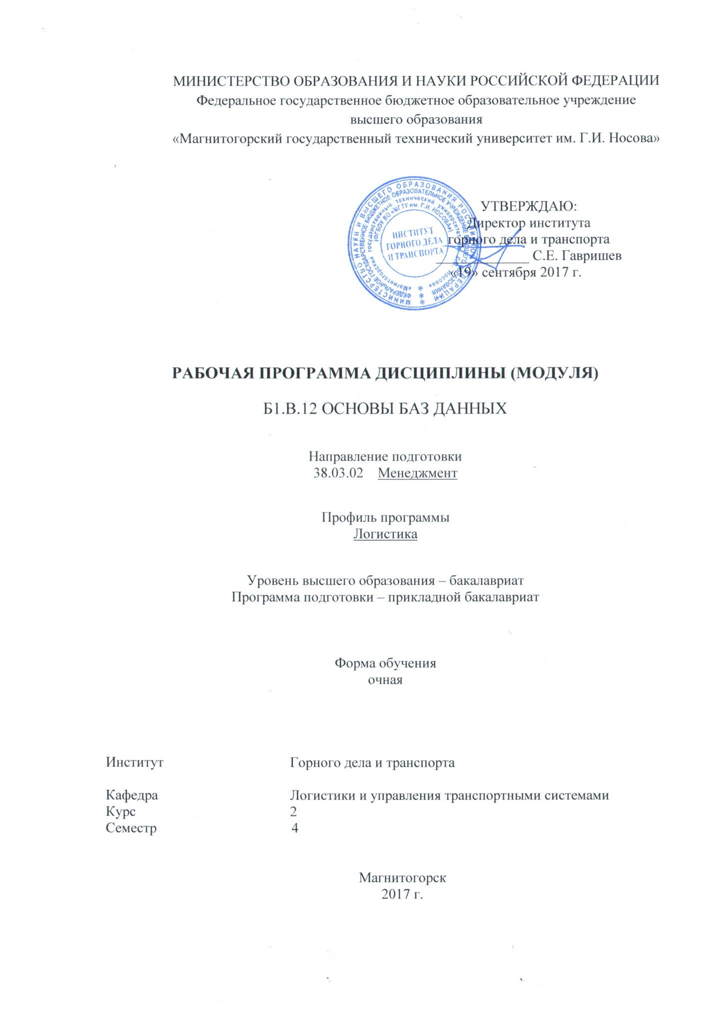

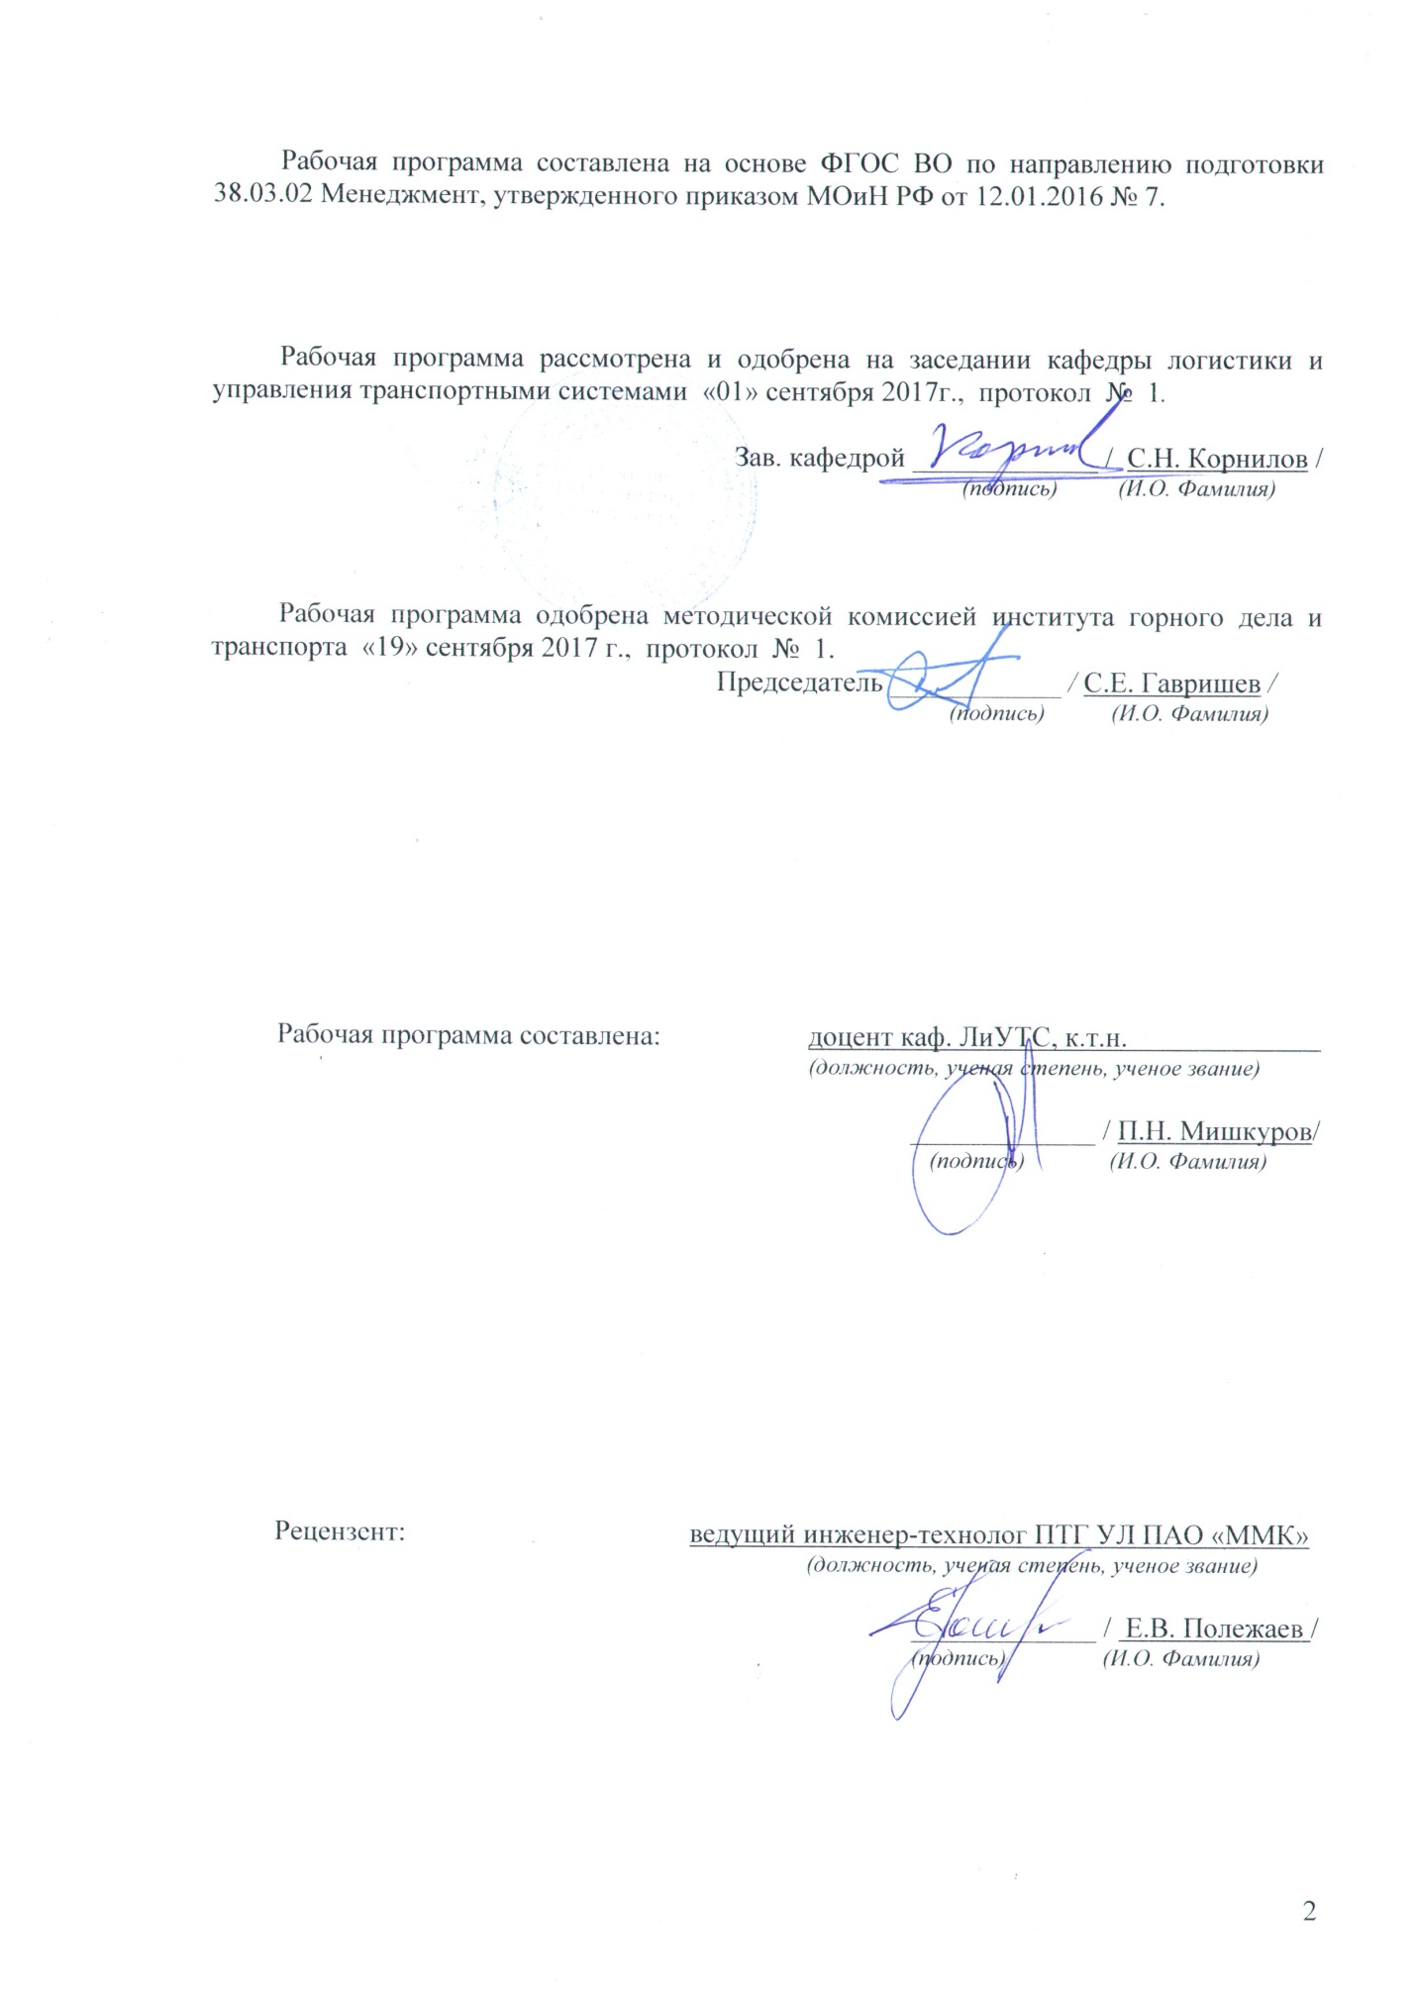

Лист регистрации изменений и дополнений
№ п/п | Раздел  программы | Краткое содержание  изменения/дополнения | Дата.  № протокола  заседания  кафедры | Подпись зав.  кафедрой
1 | 8 Учебно-методическое и информационное обеспечение дисциплины (модуля) | Актуализация учебно-методического и информационного обеспечения дисциплины (модуля) | 06.09.2018г.,  протокол №1 | 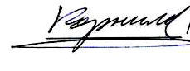
2 | 8 Учебно-методическое и информационное обеспечение дисциплины (модуля) | Актуализация учебно-методического и информационного обеспечения дисциплины (модуля) | 18.10.2019г., протокол №3

1 Цели освоения дисциплины (модуля)
Целями освоения дисциплины (модуля) является развитие у студентов личностных качеств, а также формирование общекультурных и профессиональных компетенций в области баз данных.

2 Место дисциплины (модуля) в структуре образовательной программы
подготовки бакалавра (магистра, специалиста)
Дисциплина входит в вариативную часть блока 1 образовательной программы.
Для изучения дисциплины необходимы знания (умения, навыки), сформированные в результате изучения следующих дисциплин:
- Информатика.
- Основы информатики в транспортных приложениях.
- Основы логистики и управление цепями поставок.
Знания (умения, навыки), полученные при изучении данной дисциплины будут необходимы при изучении следующих специальных дисциплин:
- Системный анализ в логистики.
- Информационные системы в логистике.
- Имитационное моделирование транспортных систем.
- Агентное моделирование транспортных систем.
- Разработка веб-сайтов.
- Современные интернет-технологии.

3 Компетенции обучающегося, формируемые в результате освоения
дисциплины (модуля) и планируемые результаты обучения
В результате освоения дисциплины (модуля) «Основы баз данных» обучающийся должен обладать следующими компетенциями:

Структурный  элемент  компетенции | Планируемые результаты обучения
ПК-10 владение навыками количественного и качественного анализа информации при принятии управленческих решений, построения экономических, финансовых и организационно-управленческих моделей путем их адаптации к конкретным задачам управления
Знать | - виды и типы, характеристики информации;  - технологические характеристики основных транспортных процессов;  - функции информационных потоков в современных системах управления на транспорте.
Уметь | - обрабатывать большие объемы информации;  - создавать базы данных на основе обработки информационных процессов;  - создавать и использовать базы данных и использовать их в управлении транспортными процессами
Владеть | - способами сбора, обработки, хранения информации;  - методами обобщения, разделения и анализа информации;  - методиками управления информационными потоками в процессе управления на транспорте.
ПК-11 владение навыками анализа информации о функционировании системы внутреннего документооборота организации, ведения баз данных по различным показателям и формирования информационного обеспечения участников организационных проектов
Знать | - показатели и характеристики современных транспортных систем;  - основные базы данных, используемые в транспортном комплексе;  - новейшие подходы к построению баз данных;
Уметь | - выделять требуемые информационные;  - создавать сложные базы данных транспортных полигонов и систем;  - адаптировать разработанные базы данных к условиям транспортного предприятия;
Владеть | - методами обработки информации;  - методами описания процессов передачи информации на алгоритмическом языке;  - инструментами аппарата управления транспортом.  - методами создания и использования СУБД;

4 Структура и содержание дисциплины (модуля)
Общая трудоемкость дисциплины составляет 2 зачетных единиц 72 акад. часов, в том числе:
– контактная работа – _51,95_ акад. часов:
– аудиторная – _51_ акад. часов;
– внеаудиторная – _0,85_ акад. часов
– самостоятельная работа – 20,05 акад. часов;

Раздел/ тема  дисциплины | Семестр | Аудиторная  контактная работа  (в акад. часах) |  |  | Самостоятельная работа (в акад. часах) | Вид самостоятельной  работы | Форма текущего контроля успеваемости и  промежуточной аттестации | Код и структурный  элемент  компетенции
Раздел/ тема  дисциплины | Семестр | лекции | лаборат.  занятия | практич. занятия
1. Раздел «Введение в теорию баз данных»
1.1 Тема «Основные понятия. Компоненты системы баз данных» | 3 | 1 |  | 2 | 1,5 | Подготовка рефератов | Защита рефератов | ПК-10 - зув
1.2 Тема «Этапы развития СУБД и ведущие производители» | 3 | 1 |  | 2 | 1,5 | Подготовка рефератов | Защита рефератов | ПК-10 - зув  ПК-11 - зув
1.3 Тема «Введение в архитектуру систем баз данных» | 3 | 1 |  | 2 | 1,5 | Подготовка рефератов | Защита рефератов | ПК-10 - зув  ПК-11 - зув
1.4 Тема «Архитектура многопользовательских систем баз данных» | 3 | 1 |  | 2/1И | 1,5 | Подготовка к практическим занятиям, выполнение практических работ | Устный опрос, практическая работа №1 | ПК-10 - зув  ПК-11 - зув
Итого по разделу | 12 | 4 |  | 8/1И | 6 |  | Устный опрос
2 Раздел «Модели данных и модели базы данных»
2.1 Тема «Уровни моделей БД» | 3 | 1 |  | 2 | 1,5 | Подготовка к практическим занятиям, выполнение практических работ | Проверка индивидуальных заданий, устный опрос. | ПК-10 - зув  ПК-11 - зув
2.2 Тема «Иерархическая модель» | 3 | 1 |  | 2/2И | 1,5 | Подготовка к практическим занятиям, выполнение практических работ | Устный опрос, практическая работа №2 | ПК-10 - зув
2.3 Тема «Сетевая модель данных» | 3 | 1 |  | 2/2И | 1,5 | Подготовка к практическим занятиям, выполнение практических работ | Проверка индивидуальных заданий, устный опрос. | ПК-11 - зув
2.4 Тема «Реляционная модель данных» | 3 | 1 |  | 2/2И | 1,5 | Подготовка рефератов | Защита рефератов | ПК-11 - зув
2.5 Тема «Основные операции реляционной алгебры» | 3 | 1 |  | 2/2И | 1,5 | Подготовка к практическим занятиям, выполнение практических работ | Проверка индивидуальных заданий, устный опрос. | ПК-10 - зув  ПК-11 - зув
2.6 Тема «Нормализация реляционных баз данных» | 3 | 1 |  | 2 | 1,5 | Самостоятельное изучение учебной и научной литературы | Устный опрос | ПК-10 - зув  ПК-11 - зув
Итого по разделу | 18 | 6 |  | 12/8И | 9 |  | Устный опрос
3 Раздел «Проектирование баз
данных»
3.1 Тема «ER-диаграммы» | 3 | 1 |  | 3/1И | 0,5 | Подготовка к практическим занятиям, выполнение практических работ | Устный опрос, практическая работа №3 | ПК-11 - зув
3.2 Тема «Методология IDEF1X» | 3 | 1 |  | 3/1И | 0,5 | Подготовка к практическим занятиям, выполнение практических работ | Проверка индивидуальных заданий, устный опрос. | ПК-11 - зув
3.3 Тема «Уровни проектирования баз данных» | 3 | 1 |  | 3/1И | 0,5 | Подготовка к практическим занятиям, выполнение практических работ | Устный опрос, практическая работа №4 | ПК-11 - зув
3.4 Тема «Простые формы и запросы» | 3 | 1 |  | 3/1И | 0,5 | Самостоятельное изучение учебной и научной литературы | Устный опрос | ПК-10 – зув  ПК-11 - зув
Итого по разделу | 12 | 4 |  | 12/3И | 2 |  | Устный опрос
Раздел 4 «История и структура языка SQL»
4.1 Тема «Основные типы данных. Функции SQL» | 1,5 | 0,5 |  | 2 | 1,5 | Подготовка к практическим занятиям, выполнение практических работ | Проверка индивидуальных заданий, устный опрос. | ПК-10 - зув
4.2 Тема «Операции и разделы SQL. Формы и запросы в разделах СУБД SQL» | 1,5 | 0,5 |  | 2/1И | 1,55 | Подготовка к практическим занятиям, выполнение практических работ | Устный опрос, практическая работа №5 | ПК-11 - зув
Итого по разделу | 3 | 1 |  | 4/1И | 3,05
Итого по дисциплине | 45 | 15 |  | 36/14И | 20,05 |  | Зачёт

5 Образовательные и информационные технологии
Для реализации предусмотренных видов учебной работы в качестве образовательных технологий в преподавании дисциплины «Основы баз данных» используются традиционные интерактивная и модульно-компетентностная технологии.
В ходе проведения лекционных и практических занятий предусматривается:
- использование электронного демонстрационного материала по темам, требующим иллюстрации работы специализированного программного обеспечения, сложных структурных схем и большого объема графического материала;
-активные и интерактивные формы обучения: вариативный опрос, дискуссии, устный опрос, разбор конкретных ситуаций и т.д.
Образовательные технологии в сочетании с внеаудиторной работой нацелены на формирование и развитие профессиональных навыков обучающихся.
Самостоятельная работа стимулирует студентов в процессе подготовки домашних заданий, при подготовке к итоговой аттестации, которая осуществляется в форме защиты подготовленных рефератов.

6 Учебно-методическое обеспечение самостоятельной работы обучающихся
По дисциплине «Основы баз данных» предусмотрена аудиторная и внеаудиторная самостоятельная работа обучающихся.
Аудиторная самостоятельная работа студентов на практических занятиях осуществляется под контролем преподавателя в виде решения задач и выполнения упражнений, которые определяет преподаватель для студента.
Внеаудиторная самостоятельная работа обучающихся осуществляется в виде изучения литературы по соответствующему разделу с проработкой материала; выполнение практических работ, подготовки доклада (реферата).
Перечень практических работ:
- Практическая работа №1 на тему «Начало работы с MS ACCESS, создание таблиц, экспорт и импорт данных»
- Практическая работа №2 на тему «Определение ограничений целостности для отношений»
- Практическая работа №3 на тему «Разработка пользовательского интерфейса: формы»
- Практическая работа №4 на тему «Создание запросов»
- Практическая работа №5 на тему «Написание запросов на языке SQL»
Учебно-методическое обеспечение приведено в работах [3-5] и приложении 2.
Рефераты предполагают более полное раскрытие тем, изучаемых на лекционных занятиях. Темы рефератов формируются оперативно в ходе изучения отдельных разделов дисциплины.
Темы рефератов по дисциплине
1. Разработка базы данных компьютерной техники и периферийных устройств
2. Разработка базы данных «Документооборот предприятия»
3. Разработка базы данных для информационной системы анализа финансового состояния предприятия
4. Разработка базы данных для информационной системы кодирования готовой продукции предприятия
5. Разработка базы данных для информационной системы учета операций торгового предприятия.
6. Разработка базы данных «Оптовый склад»
7. Разработка базы данных «Поставка продукции»
8. Разработка базы данных «Производство сельскохозяйственной продукции»
9. Разработка базы данных «Система заказов»
10. Разработка базы данных «Клиенты предприятия»
11. Разработка базы данных «Отдел кадров»
12. Разработка базы данных «Приказы и распоряжения»
13. Разработка базы данных «Отдел записи актов гражданского состояния»
14. Разработка базы данных для информационной системы «Кредит»
15. Разработка базы данных «Лечебное медицинское учреждение»
16. Разработка базы данных «Библиотека»
17. Разработка базы данных для информационной системы мониторинга социально-экономического состояния города
18. Разработка базы данных для информационной системы учета результатов голосования
19. Разработка базы данных для информационной системы оценки эффективности портфеля ценных бумаг
20. Разработка базы данных для биржевой механической торговой системы
21. Разработка базы данных web-сайта торгового предприятия
22. Разработка базы данных «Статистика работы с информационным ресурсом»
23. Разработка базы данных «Абитуриент»
24. Разработка базы данных электронных учебников
25. Разработка базы данных для автоматизированной системы оценки уровня знаний
26. Разработка базы данных «Трудоустройство»
27. Разработка базы данных «Рекламное агентство»
28. Разработка базы данных «Санатории Кавказских Минеральных Вод»
29. Разработка базы данных «Каталог продукции предприятия
30. Разработка базы данных «Выпускники вуза»
31. Разработка базы данных «Производственная практика»
32. Разработка базы данных «Торговое предприятие»
33. Разработка базы данных «Складской учет»
34. Разработка базы данных по учету результатов производственной деятельности предприятия
35. Разработка базы данных «Клиенты предприятия»
36. Разработка базы данных по учету трудозатрат на предприятии
37. Разработка базы данных по учету результатов деятельности предприятия общественного питания
38. Разработка базы данных по учету деятельности сети торговых точек
39. Разработка базы данных «Поставщики предприятия»
40. Разработка базы данных «Основные средства предприятия»
56. Разработка базы данных «Агентство недвижимости»

7 Оценочные средства для проведения промежуточной аттестации
а) Планируемые результаты обучения и оценочные средства для проведения промежуточной аттестации:

Структурный элемент  компетенции | Планируемые результаты обучения | Оценочные средства
ПК-10 владение навыками количественного и качественного анализа информации при принятии управленческих решений, построения экономических, финансовых и организационно-управленческих моделей путем их адаптации к конкретным задачам управления
Знать | - виды и типы информации, их характеристики;  - технологические характеристики основных транспортных процессов;  - функции информационных потоков в современных системах управления на транспорте. | Перечень теоретических вопросов:  - Основные понятия. Компоненты системы баз данных  - Этапы развития СУБД и ведущие производители  - Введение в архитектуру систем баз данных  - Архитектура многопользовательских систем баз данных  - Уровни моделей БД  - Иерархическая модель  - Основные операции реляционной алгебры  - Нормализация реляционных баз данных  - Простые формы и запросы  - Основные типы данных  - Функции СУБД SQL
Уметь | - обрабатывать значительные объемы статистической информации;  - создавать информационные системы на основании обработки информационных процессов;  - создавать и использовать системы управления транспортными процессами, работающими в режиме реального времени. | Примерные практические задания:  - Практическая работа №1 на тему «Начало работы с MS ACCESS, создание таблиц, экспорт и импорт данных»  - Практическая работа №2 на тему «Определение ограничений целостности для отношений»  Учебно-методическое обеспечение приведено в работах [3-5] и приложении 2.
Владеть | - способами системами сбора, обработки и хранения информации;  - методами обобщения, разделения и анализа информации;  - методиками управления информационными потоками в процессе управления на транспорте. | Примерный перечень тем рефератов по дисциплине:  1. Разработка базы данных «Документооборот предприятия»  2. Разработка базы данных для информационной системы анализа финансового состояния предприятия  3. Разработка базы данных для информационной системы кодирования готовой продукции предприятия  4. Разработка базы данных для информационной системы учета операций торгового предприятия.  5. Разработка базы данных «Приказы и распоряжения»  6. Разработка базы данных «Система заказов»  7. Разработка базы данных «Отдел записи актов гражданского состояния»  8. Разработка базы данных для информационной системы «Кредит»  9. Разработка базы данных для информационной системы мониторинга социально-экономического состояния города  10. Разработка базы данных для информационной системы учета результатов голосования  11. Разработка базы данных для информационной системы оценки эффективности портфеля ценных бумаг  12. Разработка базы данных по учету результатов производственной деятельности предприятия  13. Разработка базы данных по учету результатов деятельности предприятия общественного питания  14. Разработка базы данных по учету деятельности сети торговых точек

ПК-11 владение навыками анализа информации о функционировании системы внутреннего документооборота организации, ведения баз данных по различным показателям и формирования информационного обеспечения участников организационных проектов
Знать | - показатели и характеристики современных транспортных технологий;  - оосновные системы управления, используемые в транспортном комплексе;  - новейшие информационные технологии; | Перечень теоретических вопросов:  - Этапы развития СУБД и ведущие производители  - Введение в архитектуру систем баз данных  - Архитектура многопользовательских систем баз данных  - Уровни моделей БД  - Сетевая модель данных  - Реляционная модель данных  - Основные операции реляционной алгебры  - Нормализация реляционных баз данных  - ER-диаграммы  - Методология IDEF1X  - Уровни проектирования баз данных  - Простые формы и запросы  - Операции и разделы СУБД SQL  - Формы и запросы в разделах СУБД SQL
Уметь | - выделять требуемые информационные потоки из общего информационного поля;  - создавать сложные информационные системы управления на транспорте;  - адаптировать разработанные информационные технологии к условия функционирования транспортного предприятия; | Примерные практические задания:  - Практическая работа №3 на тему «Разработка пользовательского интерфейса: формы»  - Практическая работа №4 на тему «Создание запросов»  - Практическая работа №5 на тему «Написание запросов на языке SQL»  Учебно-методическое обеспечение приведено в работах [3-5] и приложении 2.
Владеть | - методами обработки информации;  - методами описания информационных процессов на алгоритмическом языке;  - инструментами аппарата управления на транспорте на новейших информационных технологий.  - методами создания и использования СУБД; | Примерный перечень тем рефератов по дисциплине:  1. Разработка базы данных «Поставщики предприятия»  2. Разработка базы данных «Основные средства предприятия»  3. Разработка базы данных «Агентство недвижимости»  4. Разработка базы данных «Клиенты предприятия»  5. Разработка базы данных по учету трудозатрат на предприятии  6. Разработка базы данных для биржевой механической торговой системы  7. Разработка базы данных web-сайта торгового предприятия  8. Разработка базы данных «Статистика работы с информационным ресурсом»  9. Разработка базы данных «Абитуриент»  10. Разработка базы данных электронных учебников  11. Разработка базы данных для автоматизированной системы оценки уровня знаний  12. Разработка базы данных «Трудоустройство»  13. Разработка базы данных «Рекламное агентство»  14. Разработка базы данных «Санатории Кавказских Минеральных Вод»  15. Разработка базы данных «Каталог продукции предприятия  16. Разработка базы данных «Выпускники вуза»  17. Разработка базы данных «Производственная практика»  18. Разработка базы данных «Торговое предприятие»  19. Разработка базы данных «Складской учет»  20. Разработка базы данных «Лечебное медицинское учреждение»  21. Разработка базы данных «Библиотека»  22. Разработка базы данных «Клиенты предприятия»  23. Разработка базы данных «Отдел кадров»  24. Разработка базы данных «Оптовый склад»  25. Разработка базы данных «Поставка продукции»  26. Разработка базы данных «Производство сельскохозяйственной продукции»  27. Разработка базы данных компьютерной техники и периферийных устройств

б) Порядок проведения промежуточной аттестации, показатели и критерии оценивания:
Промежуточная аттестация по дисциплине «Основы баз данных» включает теоретические вопросы, позволяющие оценить уровень усвоения обучающимися знаний, и практические и комплексные задания, выявляющие степень сформированности умений и владений, проводится в форме зачёта.
Зачет по данной дисциплине проводится в устной форме.
Показатели и критерии оценивания зачета:
– на оценку «зачтено» – обучающийся демонстрирует достаточный уровень сформированности компетенций, основные знания, умения освоены, но допускаются незначительные ошибки, неточности, затруднения при аналитических операциях, переносе знаний и умений на новые, нестандартные ситуации.
– на оценку «не зачтено» () – обучающийся демонстрирует знания не более 20% теоретического материала, допускает существенные ошибки, не может показать интеллектуальные навыки решения простых задач.

8 Учебно-методическое и информационное обеспечение дисциплины (модуля)
а) Основная литература:
1. Зарецкий, М. В. Информационные технологии. Базы данных : учебное пособие / М. В. Зарецкий, М. М. Гладышева. - Магнитогорск : МГТУ, 2010. - 1 электрон. опт. диск (CD-ROM). - Загл. с титул. экрана. - URL: https://magtu.informsystema.ru/uploader/fileUpload?name=961.pdf&show=dcatalogues/1/1119020/961.pdf&view=true (дата обращения: 04.10.2019). - Макрообъект. - Текст : электронный. - Сведения доступны также на CD-ROM.
2. Злыднева, Т. П. Базы данных. Курс лекций : учебное пособие / Т. П. Злыднева ; МГТУ. - Магнитогорск : МГТУ, 2017. - 1 электрон. опт. диск (CD-ROM). - Загл. с титул. экрана. - URL: https://magtu.informsystema.ru/uploader/fileUpload?name=2805.pdf&show=dcatalogues/1/1133000/2805.pdf&view=true (дата обращения: 04.10.2019). - Макрообъект. - Текст : электронный. - Сведения доступны также на CD-ROM.

б) Дополнительная литература:
3. Белявский, А. Б. Базы данных. Операторы выборки данных : учебное пособие / А. Б. Белявский, Л. Г. Егорова ; МГТУ. - Магнитогорск, 2009. - 98 с. : ил., табл. - URL: https://magtu.informsystema.ru/uploader/fileUpload?name=270.pdf&show=dcatalogues/1/1060900/270.pdf&view=true (дата обращения: 04.10.2019). - Макрообъект. - Текст : электронный. - Имеется печатный аналог.
4. Баранкова, И. И. Разработка приложений на C# для работы с базами данных : практикум / И. И. Баранкова, У. В. Михайлова, Г. И. Лукьянов ; МГТУ. - Магнитогорск : МГТУ, 2018. - 1 электрон. опт. диск (CD-ROM). - Загл. с титул. экрана. - URL: https://magtu.informsystema.ru/uploader/fileUpload?name=3748.pdf&show=dcatalogues/1/1527762/3748.pdf&view=true (дата обращения: 15.10.2019). - Макрообъект. - Текст : электронный. - Сведения доступны также на CD-ROM.

в) Методические указания:
5. Егорова, Л. Г. Базы данных. Операторы выборки данных : практикум / Л. Г. Егорова, Ю. Б. Кухта ; МГТУ. - Магнитогорск : МГТУ, 2017. - 1 электрон. опт. диск (CD-ROM). - Загл. с титул. экрана. - URL: https://magtu.informsystema.ru/uploader/fileUpload?name=2806.pdf&show=dcatalogues/1/1133003/2806.pdf&view=true (дата обращения: 04.10.2019). - Макрообъект. - Текст : электронный. - Сведения доступны также на CD-ROM.
6. Методические указания по подготовке реферата представлены в приложении 1.
7. Методические указания по выполнению индивидуальных домашних заданий представлены в приложении 2.

г) Программное обеспечение и Интернет-ресурсы:

Наименование ПО | № договора | Срок действия лицензии
MS Windows 7 | Д-1227 от 08.10.2018  Д-757-17 от 27.06.2017 | 11.10.2021  27.07.2018
MS Office 2007 | №135 от 17.09.2007 | бессрочно
Kaspersky Endpoint Security для бизнеса-Стандартный | Д-300-18 от 21.03.2018  Д-1347-17 от 20.12.2017  Д-1481-16 от 25.11.2016 | 28.01.2020  21.03.2018  25.12.2017
7Zip | свободно распространяемое | бессрочно
MS Access 2007 | Д-1227 от 8.10.2018  Д-757-17 от 27.06.2017 | 11.10.2021  27.07.2018

1. Международная справочная система «Полпред» polpred.com. отрасль «Образование, наука». – URL: http://education.polpred.com.
2. Национальная информационно-аналитическая система. – Российский индекс научного цитирования (РИНЦ). – URL: https://elibrary.ru/project_risc.asp.
3. Поисковая система Академия Google (Google Scholar). – URL: https://scholar.google.ru
4. Информационная система. – Единое окно доступа к информационным ресурсам. – URL: http://window.edu.ru
5. Официальный сайт кафедры промышленного транспорта ФГБОУ ВО «МГТУ им. Г.И. Носова»: LOGINTRA – Транспорт и логистика. – URL: www.logintra.ru.

9 Материально-техническое обеспечение дисциплины (модуля)
Материально-техническое обеспечение дисциплины включает:
Тип и название аудитории | Оснащение аудитории
Учебные аудитории для проведения занятий лекционного типа | Мультимедийные средства хранения, передачи и представления информации
Учебные аудитории для проведения практических занятий, занятий семинарского типа, групповых и индивидуальных консультаций, текущего контроля и промежуточной аттестации | Мультимедийные средства хранения, передачи и представления информации
Помещения для самостоятельной работы обучающихся | Персональные компьютеры с пакетом MS Office, выходом в Интернет и с доступом в электронную информационно-образовательную среду университета
Помещения для хранения и профилактического обслуживания учебного оборудования | Стеллажи для хранения учебно-методической документации, учебного оборудования и учебно-наглядных пособий

Приложение 1
Методические рекомендации по подготовке реферата
Реферат это продукт самостоятельной работы обучающегося, представляющий собой краткое изложение в письменном виде полученных результатов теоретического анализа определенной научной (учебно-исследовательской) темы, где автор раскрывает суть исследуемой проблемы, приводит различные точки зрения, а также собственные взгляды на неё.
Реферат – сбор и представление исчерпывающей информации по заданной теме из различных источников, приведение интересных фактов, статистических данных.
Работу над рефератом можно условно подразделить на три этапа:
1. Подготовительный этап, включающий изучение предмета исследования;
2. Изложение результатов изучения в виде связного текста;
3. Устное сообщение по теме реферата.
Текст реферата должен подчиняться определенным требованиям: он должен раскрывать тему, обладать связностью и цельностью.
Раскрытие темы предполагает, что в тексте реферата излагается относящийся к теме материал и предлагаются пути решения содержащейся в теме проблемы; связность текста предполагает смысловую соотносительность отдельных компонентов, а цельность - смысловую законченность текста.
С точки зрения связности все тексты делятся на тексты-констатации и тексты-рассуждения. Тексты-констатации содержат результаты ознакомления с предметом и фиксируют устойчивые и несомненные суждения. В текстах-рассуждениях одни мысли извлекаются из других, некоторые ставятся под сомнение, дается им оценка, выдвигаются различные предположения.
Структура реферата
1) титульный лист (оформляется по образцу, утвержденному кафедрой);
2) план работы с указанием страниц каждого пункта;
3) введение (обоснование актуальности выбранной для изучения темы для теории и практики, для автора реферата);
4) текстовое изложение материала по вопросам плана с необходимыми ссылками на источники, использованные автором реферата, с изложением собственной авторской позиции к обсуждаемой теме);
5) заключение;
6) список использованной литературы;
7) приложения, которые состоят из таблиц, фотографий, диаграмм, графиков, рисунков, схем (необязательная часть реферата).
Во введении аргументируется актуальность исследования, -
т. е. выявляется практическое и теоретическое значение данного исследования. Далее констатируется, что сделано в данной области предшественниками; перечисляются положения, которые должны быть обоснованы. Введение может также содержать обзор источников или экспериментальных данных, уточнение исходных понятий и терминов, сведения о методах исследования. Во введении обязательно формулируются цель и задачи реферата.
Объем введения - в среднем около 10% от общего объема реферата.
Основная часть реферата раскрывает содержание темы. Она наиболее значительна по объему, наиболее значима и ответственна. В ней обосновываются основные тезисы реферата, приводятся развернутые аргументы, предполагаются гипотезы, касающиеся существа обсуждаемого вопроса. Важно проследить, чтобы основная часть не имела форму монолога. Аргументируя собственную позицию, можно и должно анализировать и оценивать позиции различных исследователей, с чем-то соглашаться, чему-то возражать, кого-то опровергать. Текст основной части делится на главы, параграфы, пункты. План основной части может быть составлен с использованием различных методов группировки материала: классификации (эмпирические исследования), типологии (теоретические исследования), периодизации (исторические исследования).
Заключение — последняя часть научного текста. В ней краткой и сжатой форме излагаются полученные результаты, представляющие собой ответ на главный вопрос исследования. Здесь же могут намечаться и дальнейшие перспективы развития темы. Небольшое по объему сообщение также не может обойтись без заключительной части - пусть это будут две-три фразы. Но в них должен подводиться итог проделанной работы.
Реферат любого уровня сложности обязательно сопровождается списком используемой литературы. Названия книг в списке располагают по алфавиту с указанием выходных данных использованных книг.
Шкала оценивания
2 балла – тема не раскрыта на теоретическом уровне;
3 балл - тема раскрыта на теоретическом уровне;
4 баллов - тема раскрыта, студент свободно ориентируется в материале, приводит практические примеры;
5 баллов - тема раскрыта, студент свободно ориентируется в материале, приводит практические примеры, отвечает на вопросы группы и преподавателя, защиту сопровождает презентация.

Приложение 2 - Методические указания для выполнения домашних индивидуальных заданий

Методические указания по выполнению индивидуальных домашних заданий представлены на образовательном портале МГТУ: newlms.magtu.ru

